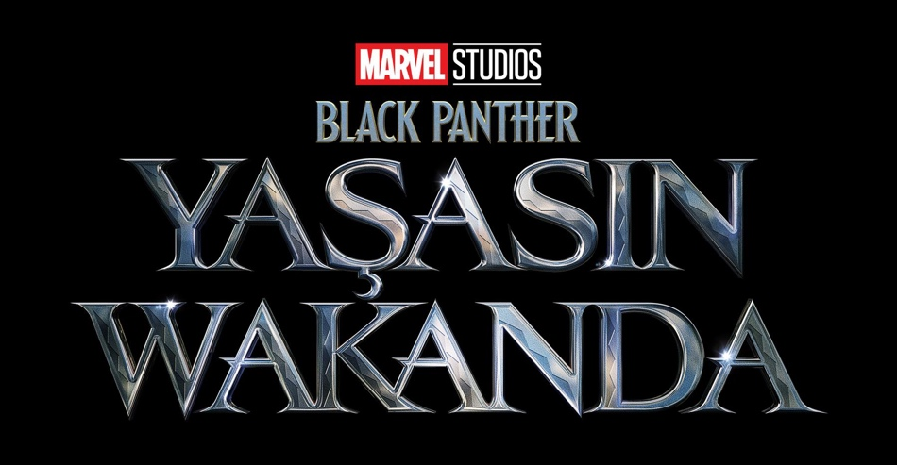

Marvel Studios’tan “Black Panther: Yaşasın Wakanda” Filminin İlk Resmi Fragmanı ve Afişi Paylaşıldı

11 Kasım 2022’de Sinemalarda!

Queen Ramonda (Angela Bassett), Shuri (Letitia Wright), M'Baku (Winston Duke), Okoye (Danai Gurira) ve Dora Milaje (Florence Kasumba), Kral T'Challa'nın ölümünün ardından uluslarını, onlara müdahale etmek isteyen dünya güçlerinden korumak için savaşmaya hazırlardır. Wakanda halkı, hayatlarının bir sonraki bölümünü kucaklamak için çabalarken kahramanlar, War Dog Nakia (Lupita Nyong'o) ve Everett Ross'un (Martin Freeman) yardımıyla bir araya gelecek ve Wakanda krallığı için yeni bir yol çizeceklerdir. Gizli bir denizaltı ulusunun kralı Namor olarak karşımıza çıkan Tenoch Huerta ile birlikte filmde Dominique Thorne, Michaela Coel, Mabel Cadena ve Alex Livanalli de yer alıyor.

Film ile ilgili görsellere buradan bulabilirsiniz: https://we.tl/t-O3cIyl4sJN
Fragmanı izlemek için aşağıdaki linkleri kullanabilirsiniz:

YouTube – Türkçe Dublaj Fragman: https://www.youtube.com/watch?v=JS0yJhztt8Y
YouTube – Türkçe Dublaj Fragman Embed kod: <iframe width="1280" height="720" src=https://www.youtube.com/embed/JS0yJhztt8Y title="Marvel Studios'tan Black Panther: Yaşasın Wakanda | Dublajlı Resmi Fragman | 11 Kasım'da Sinemalarda" frameborder="0" allow="accelerometer; autoplay; clipboard-write; encrypted-media; gyroscope; picture-in-picture" allowfullscreen></iframe>

YouTube – Türkçe Alt Yazı Fragman: https://www.youtube.com/watch?v=HFaw3ktomWA
YouTube – Türkçe Alt Yazı Fragman Embed Kod: <iframe width="1280" height="720" src=https://www.youtube.com/embed/HFaw3ktomWA title="Marvel Studios'tan Black Panther: Yaşasın Wakanda | İlk Resmi Fragman | 11 Kasım'da Sinemalarda" frameborder="0" allow="accelerometer; autoplay; clipboard-write; encrypted-media; gyroscope; picture-in-picture" allowfullscreen></iframe>

Instagram: https://www.instagram.com/p/CgYyrl6jK6Z/
Facebook: https://www.facebook.com/MarvelTurkiye/videos/5612217715475880

PR İLETİŞİM:
Cody Mehmet Çatal (he/him)
The Walt Disney Company Studios Turkey PR Lead
Mehmet.Catal.-nd@disney.com

